**VPN Tunneling Lab**

**Task 1**

VPN Server

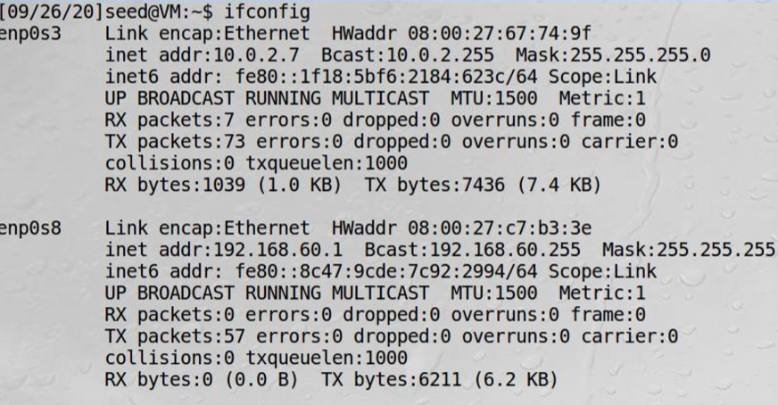

Host V:

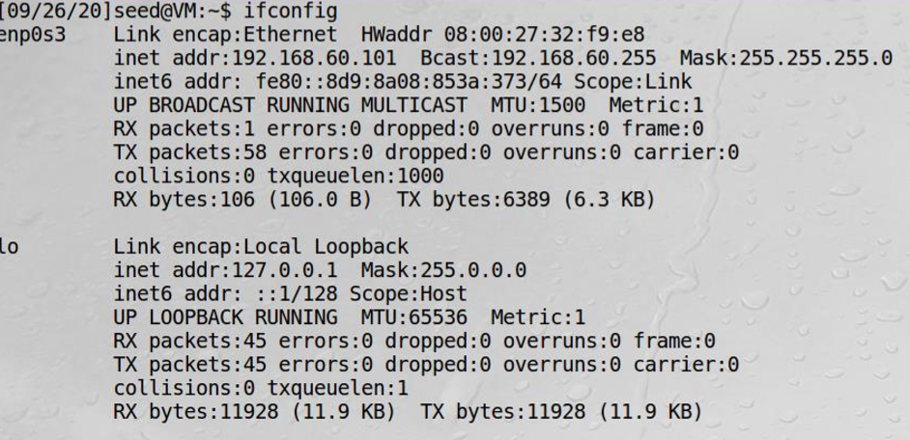

Host V Ping VPN Server

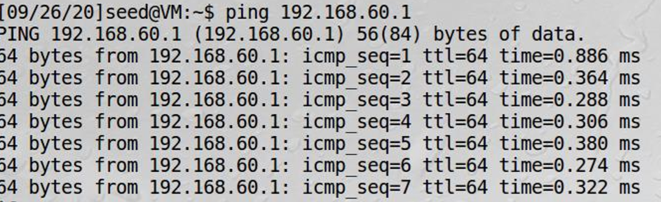

**Task 2.a**

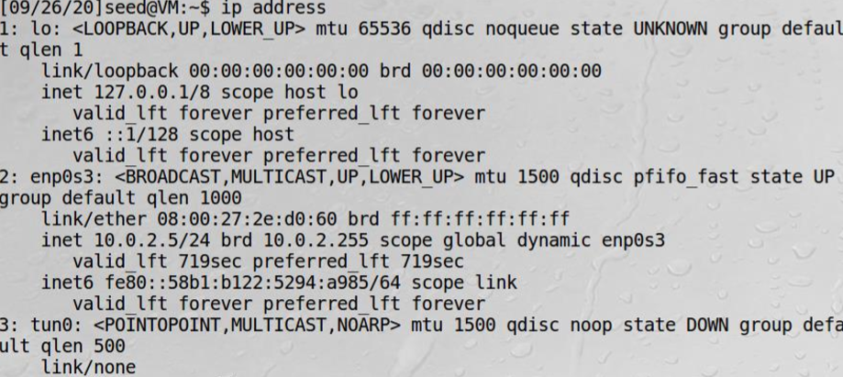

**Task 2.b**

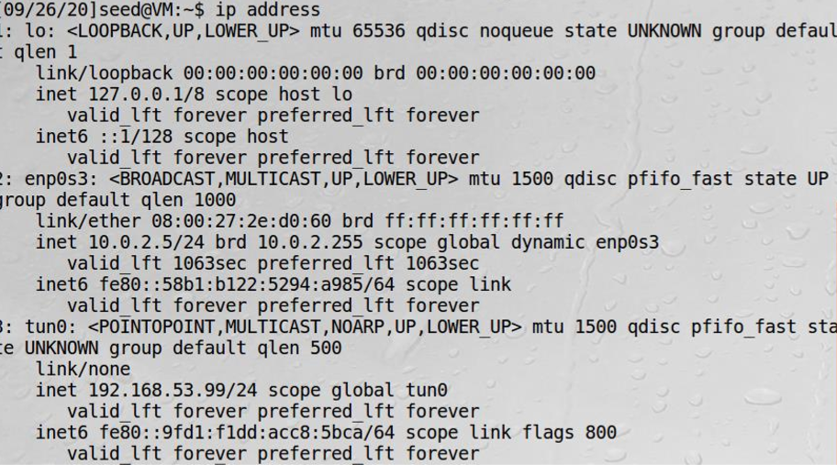

**Task 2.c**

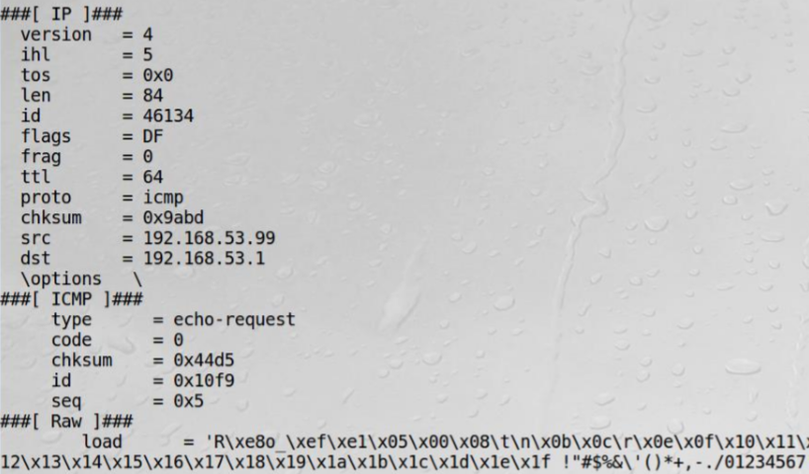

因为默认在一个网段内，所以从 tun 口发出指向 192.168.53.1 的网卡

Ping 192.168.60.1 –c 5 没有任何反应，因为不在同一网段内

**Task 2.d**

Ping 192.168.53.1 –c 5

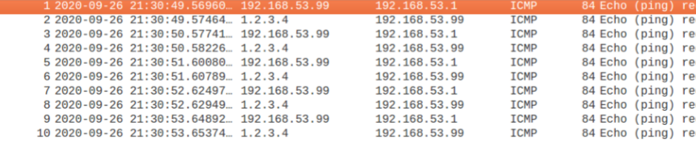

**Task 3**

Testing

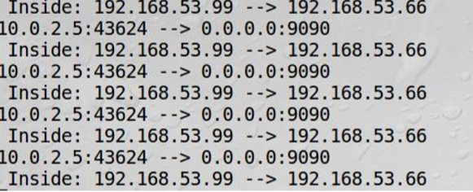



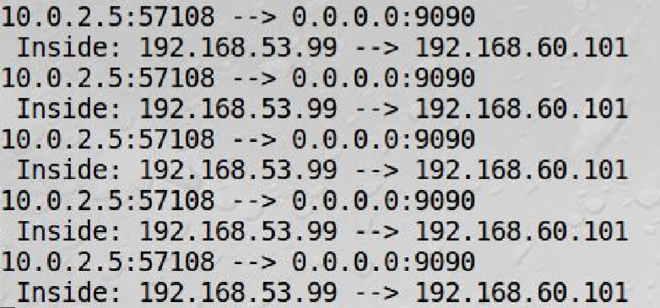

**Task 4**

修改后的 tun_server.py 如下图所示：

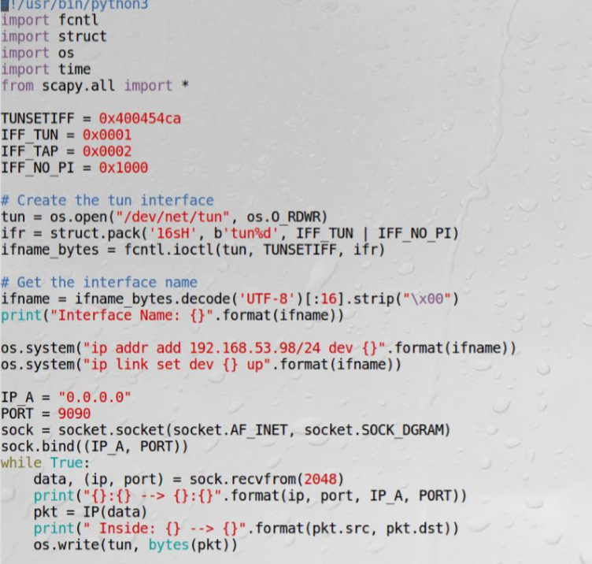

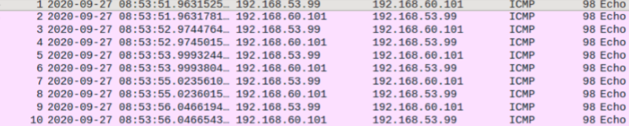

**Task 5**

VPN Client 端的程序代码

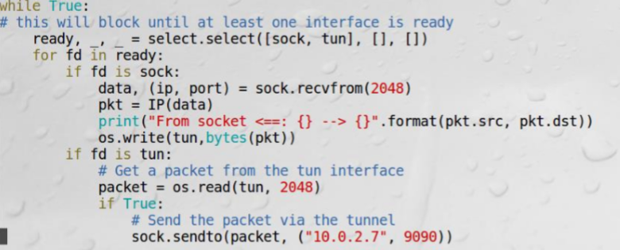

VPN Server 端的程序代码

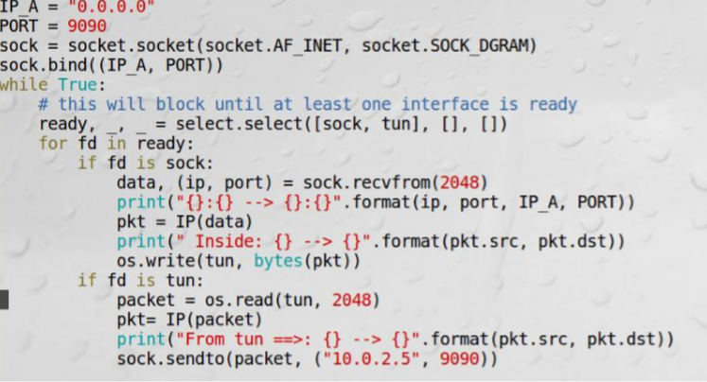

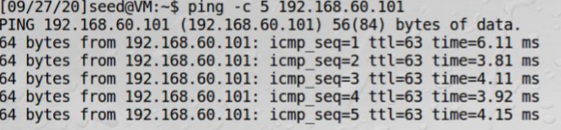

**Task 6**

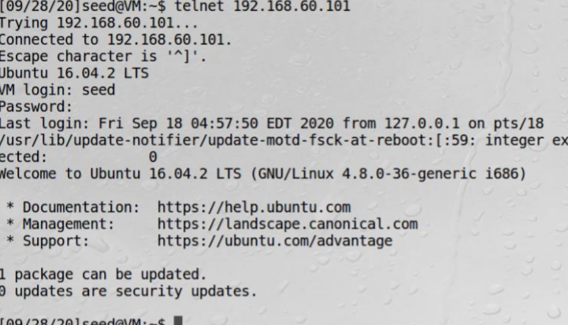

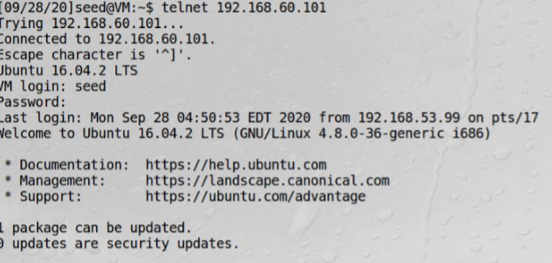

**Task 7**

删除默认路由后，ping 不通

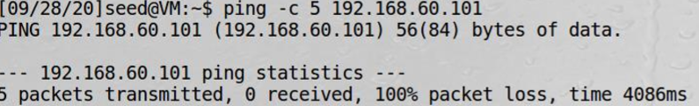

添加路由表相关项



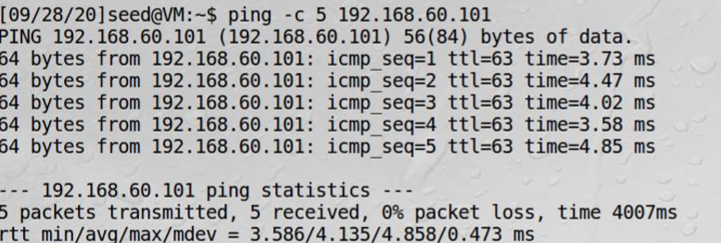

**Task 8**





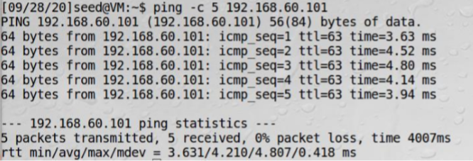

**Task 9**

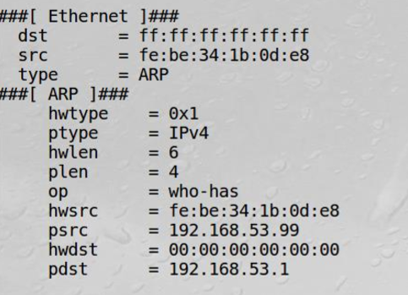

截取到了ping之前ARP的查询报文，ARP没有回应，所以host unreachable